DHGC-1
光栅特性研究与光谱波长测定仪
使
用
说
明
书

光波波长的测量及光栅特性的研究
一、目的：
1、学习用分光计测量光栅常数；
2、利用光栅测量未知光源光谱的波长。
二、原理：
衍射光栅是一种分光元件，由于其基质材料不同而有透射光栅和反射光栅两类。它们都相当于一组数目很多，排列紧密，均匀的平行狭缝，透射光栅是用金刚石在一块平面玻璃上刻划而成的。反射光栅则是刻划在精研过的硬质金属面上，用这种方法刻制的光栅，由于要求非常精密，因而制造困难，所以价格非常昂贵，而平常所用的光栅大都是复制品。如今由于单色性好的激光的出现，应用其干涉原理制成了全息光栅，制造容易，价格便宜，从而使光栅实验得以普及。本实验用的光栅是一块全息光栅。
根据夫琅和费衍射理论，一束单色平行光垂直投射到光栅平面上，被衍射后，凡是衍射角适合条件：
$d⋅\text{sin}q=Kλ\overset{}{}\overset{}{}\overset{}{}\left(K=0,±1,±2,±3L\right)$ （1）
光会加强，其它方向将抵消，如图1所示。式中θ是衍射角，d 是缝距又常称为光栅常数（d = a + b ，其中a 是刻痕宽度，b为狭缝宽度），k 为衍射光谱的级数，λ是光的波长，θ、k、λ分别表示波长为λ的光的第k 级衍射光谱的衍射角。
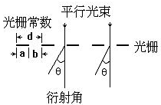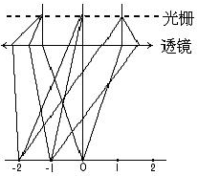
图1 图2
如果用会聚透镜把这些衍射后的平行光会聚起来，则在透镜的焦平面上将出现明亮的条纹称为谱线。在θ= 0的方向上可以观察到中央极大，称为零级谱线，其它级数的谱线对称地分布在零级谱线的两侧，如图2所示。
如果入射光源中包含有几种不同的波长，则这束复色平行光通过光栅后形成的谱线将按级次序排列在该级谱线系列中，对不同的波长有一一对应的θ、k、λ从而在不同的位置上形成不同的彩色谱线，称为该入射光源的光谱。图3为汞灯光源通过光栅后所形成的光谱示意图。若光栅常数d为已知，在实验中测定了某谱线的衍射角和对应的光谱级k，则可由公式（1）求该谱线的波长λ；反之，如果波长λ是已知的，则可求出光栅常数d。
衍射光栅的基本特性可以用它的“分辨本领”与“色散率”来表征。“分辨本领”R定义为：两条刚可以被分开的谱线的波长差△λ除该波长λ，
即： ……………………（2）
按照瑞利条件，所谓两条刚可以被分开的谱线可规定为：其中一根谱线的极强应落在另一根谱线的极弱上，如图4所示。
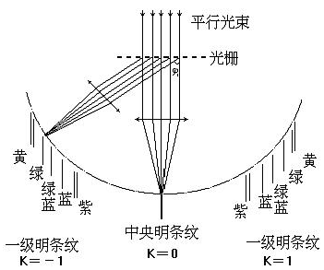
图 3
图 4

由此条件可推知： 光栅的分辨本领 R=KN ……………（3）
式中N是光栅的总刻痕数，因为级数不会高，所以光栅的分辨本领主要地决定于狭缝数目N。本实验所用的光栅每厘米约3000条缝。 “角色散率”D定义为两条谱线偏向角之差△θ与其波长差△λ之比：
………………………（4）
对公式（1）进行微分，得：
………………（5）
三、仪器及用具：
1、透射光栅；2、分光计；3、汞灯；4、氢灯；5、钠灯；4、读数小灯。
四、实验内容：
1、分光计的使用
2、测量光栅常数；
3、测量未知光波波长及色散率；
4、观察狭缝数目N和分辨本领的关系；

五、实验步骤：
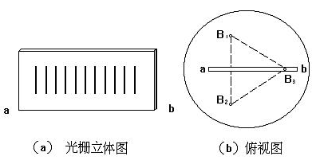
图5
1、参看关于分光计的调节方法，将分光计调节好。
2、调节光栅平面（刻痕所在平面）使与仪器转轴平行，且光栅平面垂直与平行光管。调节方法是：先把平行光管的狭缝照亮，把望远镜叉丝对准狭缝，固定望远镜。然后把光栅放置在载物平台上，放置的位置如图5所示，尽可能做到光栅平面垂直平分B1B2，然后转动读数圆盘，并调节B1B2，直至从望远镜中观察到从光栅平面反射回来的叉丝象和叉丝重合。把平台连同光栅转过，重复以上步骤，如在这两位置上两组叉丝都重合，至此光栅平面与仪器转轴平行，并垂直于平行光管，随即固定圆盘。
3、调节光栅使其刻痕与转轴平行。步骤是点亮汞灯并使灯光照射在平行光管的狭缝上，然后转动望远镜，一般就可以看见一级谱线，正负分别位于零级两侧，注意观察叉丝交点是否在各条谱线的中央，如果不是，可调节图5中的螺丝（注意不要再动B1B2）予以改正。调好后再回头检查光栅平面是否仍保持和转轴平行，如果有了改变，就要反复多次调节，直到两个要求都满足为止。
4、以汞灯为光源，测出 K = ±1 波长为5460.7埃的绿光的衍射角,代入（1）式求d。但应注意+1与-1级的衍射角相差不能超过几分，否则应重新检查入射角是否为零。重复三次，取平均值。
5、用上法在 K = ±1 时测出汞灯的两条黄线及的衍射角，代入（1）式中并算出及，再由（4）式求出光栅的角色散率D。
6、设法挡住光栅的一部分，减少刻痕数目N，观察汞灯两条黄色谱线随N的减少所发生的变化。
7、测出汞灯K=1衍射光谱中各谱线的衍射角，重复三次，取平均值。然后由其它各谱线的衍射角和求得的光栅常数d算出相应的波长，并与过公认值比较，计算其测量误差。
六、实验表格：
学生根据实验内容设计实验表格，把测量数据填入。
七、思考题：
预习思考题：
- 用（1）式测量d时，要满足什么条件？在实验中应根据什么现象来检查这些条件是否已经具备？
复习思考题：
1、当平行光斜入射到光栅平面时，公式（1）要作何变动？这时入射角和衍射角如何测量？
2、试估计平行光管不严格垂直于光栅面时对所测波长产生的影响。
3、仍然用本实验的分光计，但给您换一光栅常数相同但刻痕数更多的光栅，能否提高分辨本领从而分开精细的谱线？

杭州大华仪器制造有限公司
地址：浙江省富阳市东洲工业功能区11号路3号
电话：0571-58837572 58837552
传真：0571-58837553
网址：www.hzdh.com
邮编：311401

